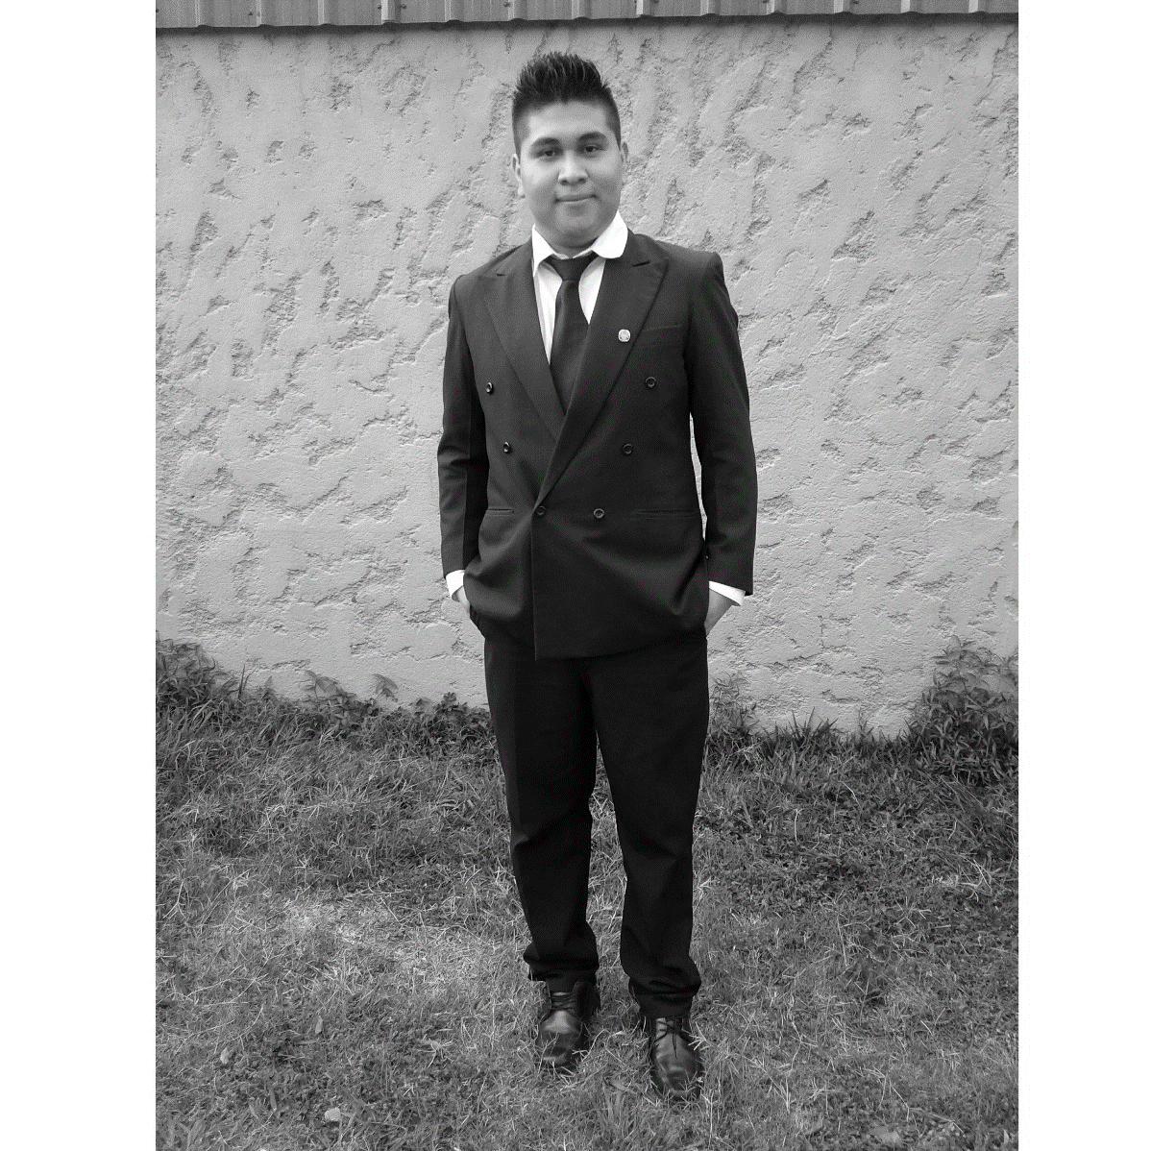

**Ronald Balmore Reyes Sánchez**

**Información Personal**

**Edad:** 23 años

**Dirección:** Residencial Altavista Polígono 19 pasaje 32 # 92,

Tonacatepeque, San Salvador.

**Teléfonos: Casa:** 25088-5995 **Móvil:** 7248-2737

**Correo Electrónico:** balmore367@hotmail.com

**Número de DUI:** 05299928-9

**Número de NIT:** 0607-130196-104-5

**Educación**

Técnico en Ingenieria de Software.(2017)

Universidad Tecnológica de El Salvador.

Bachillerato General.(2013)

Complejo Eductivo Cantón San Bartolo.

**Formación Tecnica**

Curso de Programador Analista en lenguaje Java nivel básico (Mayo – Julio 2019)

Centro de formación USAM através del proyecto USAID Puentes para el Empleo.

**Otros Estudios**

Curso de habilidades y competencias para la vida y el trabajo (2019).

Centro de formación USAM através del proyecto USAID Puentes para el Empleo.

**Experiencia en Desarrollo de Proyectos de Software.**

**Lugar:** Centro de Desarrollo de Software del Centro de formación USAM (2019).

**Cargo Desempeñado:** Desarrollo de Proyectos de Software - Programador Básico en Java

**Objetivo del Proyecto:** Creación de Aplicaciones WEB utilizando tecnología JSP, servlet.

**Logros esperados:**

* Desarrollo, implementación utilizando tecnología JSP, MySQL.
* Implementación CSS con Bootstrap
* Uso e implementación de patrones de diseño y acceso a datos DAO, MVC, FACADE, ManagerBean
* Uso e implementación de framawork para Java Java Server Face.
* Análisis y estructuración de base de datos MySQL

**Principales Funciones:**

* Diseño y Maquetado en Páginas WEB con HTML5
* Uso e implementación de Frameworks CSS Bootstrap y Materialize.
* Creación de Base de Datos con Modelo-Entidad-Relación básico en MySQL.
* Creación de páginas WEB usando el patrón MVC.

## Conocimientos

* Conocimientos intermedios en HTML y CSS
* Conocimientos básico en lenguaje de programación PHP, JAVA(JSP), C#.
* Conocimiento básicos en manejo de base de datos SQLServer y MySQL.
* Conocimiento básicos en Spring e Hibernate.
* Conocimientos básicos en el paquete de Microsoft Office(Word. Exel, PowerPoint).
* Conocimientos intermedios de Mantenimiento y Reparación de computadoras.
* Conocimientos básicos en maquetación de paginas web.

**Habilidades técnicas**

* Manejo básico de Paquete Microsoft Office(Word, Excel, PowerPoint).
* Manejo básico de lenguajes de programación(PHP, JAVA, C#, JSP).
* Manejo básico de base de datos(SQLServer, MySQL).
* Manejo de HTML y CSS nivel intermedio.
* Manejo básico de Spring e Hibernate.

**Habilidades sociales**

* Manejo adecuado de conflictos.
* Trabajo en equipo.
* Responsable.
* Puntual.
* Trabajo en equipo

**Referencias**

**PERSONALES**

* Técnico Luis Alexander Alas Escobar

alas0995@gmail.com

7902-4696

* Maria Teresa Aguillon

7567-9661